名士表以克莱斯麦系列新品腕表礼敬父亲节

名士表克莱斯麦系列走时可靠、经典百搭，专为处于快节奏生活、热衷于优雅运动时计的男士设计。值此父亲节之际，名士表推出了四款全新腕表。作为向父亲表达爱意的理想礼物，还有什么比送一件与他心意相通的时计臻品更让人感动呢？克莱斯麦系列 M0A10766、M0A10767、M0A10780 和 M0A10762 腕表适配多种场合与风格，不断延续着名士多元化的产品阵容。此外，这些时计还代表了高品质的瑞士传统制表工艺，力求让更多消费者拥有和感受品牌历经百年的精湛工艺。

名士表以四款新品腕表延续其在高级制表领域的悠久历史和专长风格，以及其源源不断地的创造能力。

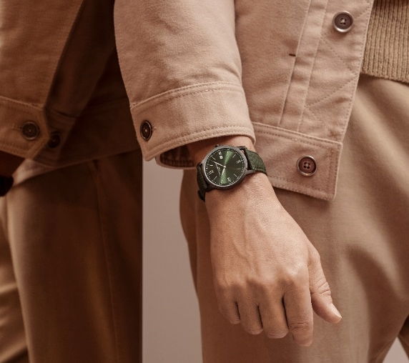

纤薄腕表和超薄腕表：古老工艺的传承

名士表曾凭借纤薄的腕表在市场上迅速脱颖而出，跻身世界最薄时计之列。1920 年，品牌被载入 Code Davoine 官方钟表业目录（瑞士及邻近地区制表业通用指南），成为“高级制表工坊”，专业从事“高级女士腕表、纤薄腕表和超薄腕表”制造。1923 年，目录中加入了“男士超薄腕表”。几十年来，品牌的制表艺术通过美学和技术创新不断被认可，纤薄腕表与超薄腕表的推出也证实了这一点。

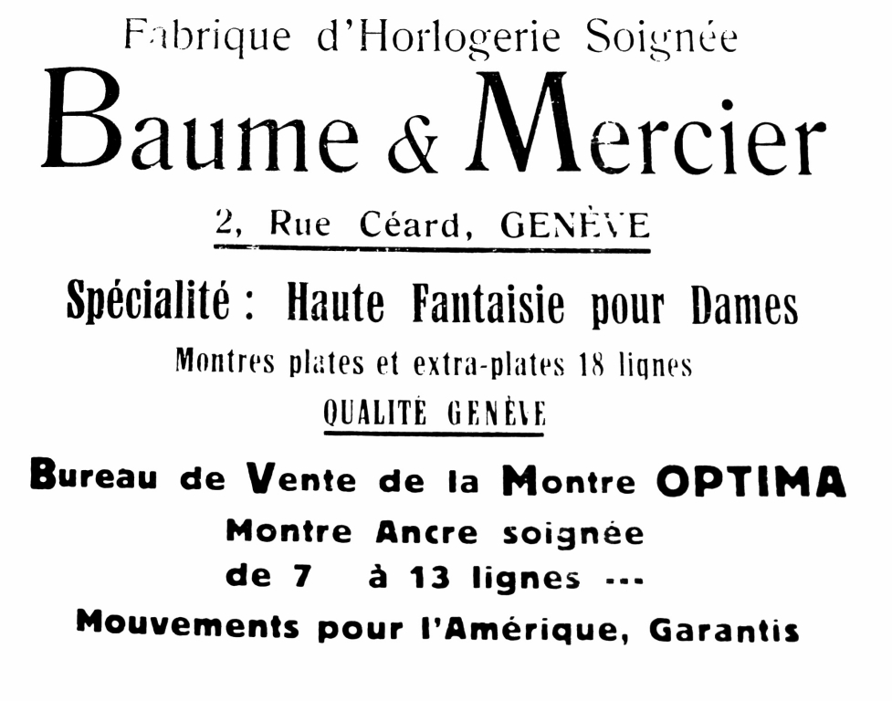

新款克莱斯麦腕表通过纤薄圆润的弧形表壳和有力而精确的线条延续了这一传统。它贴合品牌所擅长的造型表设计理念，这种理念最早可以追溯到 Paul Mercier 1918 年与制表师 William Baume 的合作，其赋予了品牌敏锐的艺术性。M0A10766、M0A10767、M0A10780 三款腕表的直径为 42 毫米，厚度为 6 毫米；M0A10762 的表径为 39 毫米，厚度为 5 毫米。完美的比例呼应了品牌对于极致的追求，彰显了时计外观设计中恰到好处的平衡。这种纤薄确立了品牌低调优雅的特性。

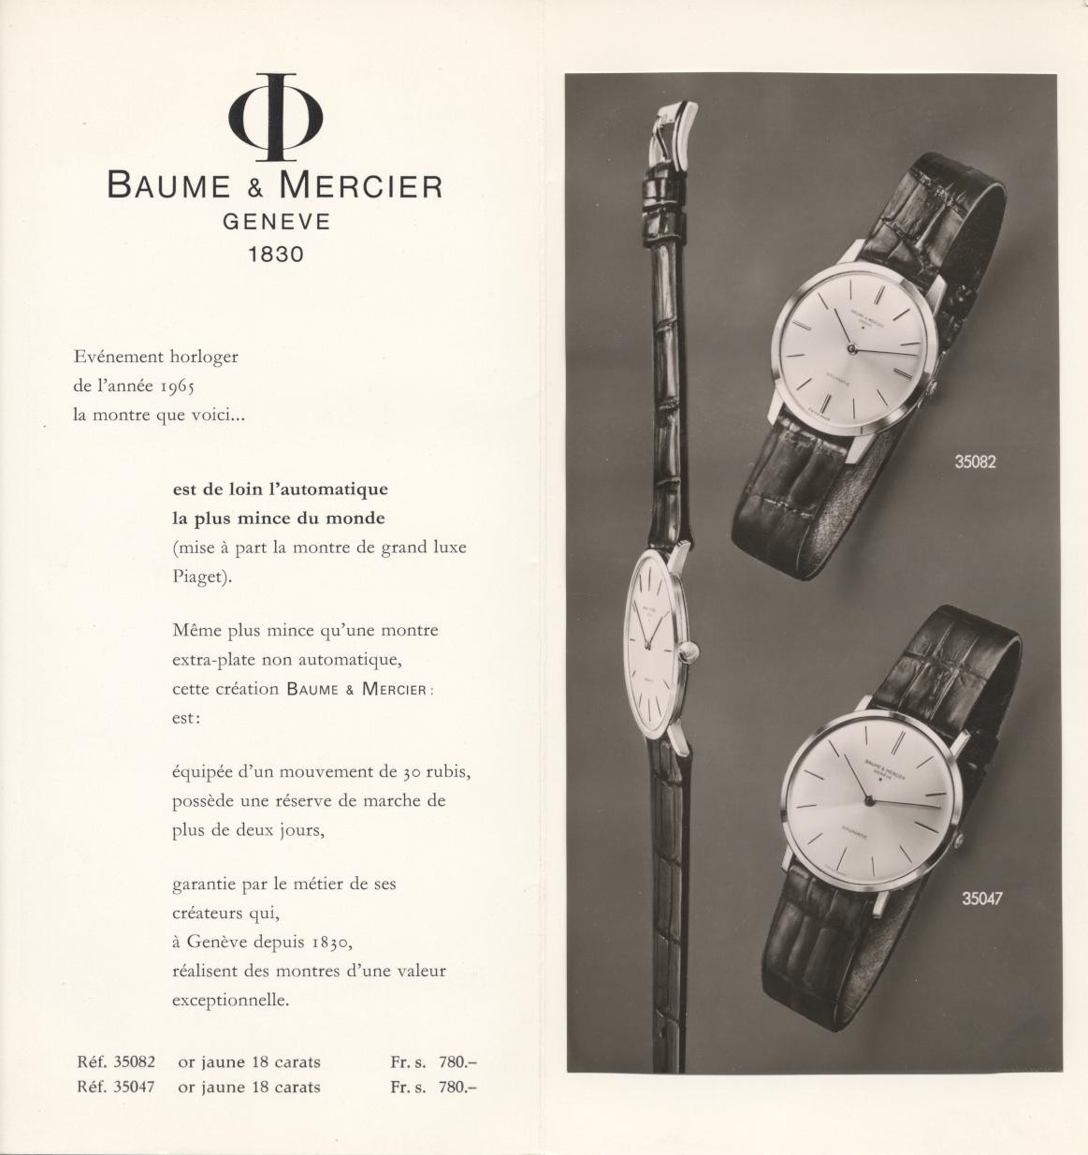

严谨且丰富的创造力

克莱斯麦系列的每一款型号都执着于呈现严谨且丰富的创造力。最近在2024年“钟表与奇迹”日内瓦高级钟表展上亮相的计时码表，将纤薄、优雅和运动精神融为一体，见证了对极致严谨风格的不懈追求。太阳缎面打磨的表盘分别为蓝色、沙色和绿色，镶有彩色内部凸缘，指针和时标庄严地伸展开来。品牌对重要细节的关注为该系列的丰富款式赋予了生命力。



全新克莱斯麦系列 M0A10766、M0A10767、M0A10780 和 M0A10762 腕表的表盘采用绿色、沙色、蓝色和黑色，与罗马数字、指针、时标和线条纤长的分钟刻度形成碰撞。腕表内部采用了彩色的凸缘结构，围绕表盘一周，愈发彰显浮雕效果。每个时间和日历指示之间的色彩和空间，都分别经过名士制表工坊布鲁涅特（Les Brenets） 的制表师和工匠集体的精心设计。无论是在美学上还是在制表技术上，他们的设计、功能和可读性塑造了一枚浑然天成的独特腕表。这四款克莱斯麦系列腕表与众不同的一点还在于表盘的线条图案——它呼应着表带所用的贺兰德 & 谢瑞（Holland & Sherry）的面料，其方向与倾斜 45 度的面料纬纱一致。

由英国奢华面料制成的表带

四款全新克莱斯麦表款的表带均采用羊毛材质。这一高贵的天然纤维面料来自著名的英国品牌贺兰德 & 谢瑞（Holland & Sherry）。该品牌自 1836 年以来一直为最优秀的裁缝和奢侈品牌供应产品，并在 1982 年将旗舰店和公司总部搬到了伦敦 Savile Row 街。表带采用该品牌男士定制西装的同款面料制成，其对角线图案和颜色非常别致，呼应着表盘的设计。

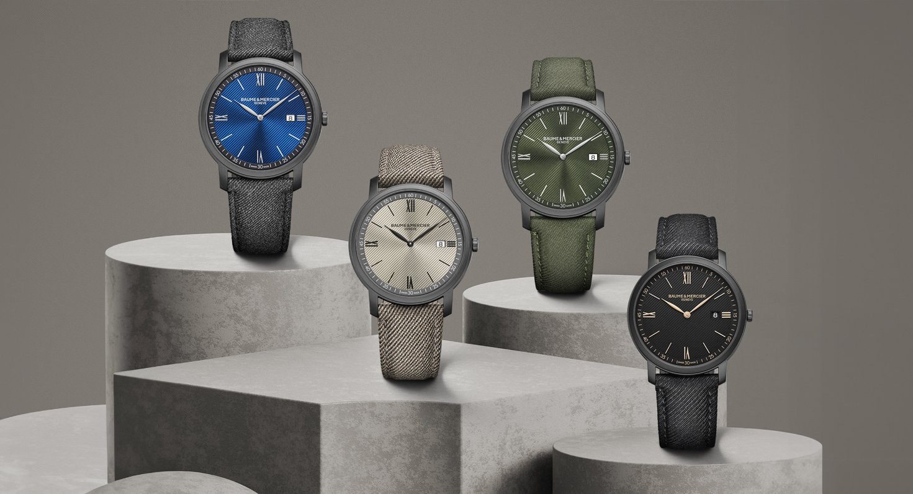

名士克莱斯麦系列日期显示石英腕表M0A10766

太阳缎面打磨的蛋白石绿色表盘饰有线形饰纹，周围环绕着绿色凸缘，散发出夺目光彩。精巧有力的镀铑罗马数字、白色时标、镀铑叶形指针和白色分钟刻度，以交替的绝美色彩和清晰易读的方式指示小时和分钟。日期通过 3 点钟位置的窗口显示。

克莱斯麦系列标志性的圆形表壳由黑色微粒喷砂 ADLC 碳镀层精钢制成，直径 42 毫米，厚度 6 毫米。表盘上方护以防刮蓝宝石水晶玻璃镜面。全覆式抛光精钢后盖可进行雕刻。

一如品牌在所有作品中对品质和耐用的承诺，腕表搭载石英机芯，电池寿命长达五年，防水性能达 3 ATM（约 30 米）。
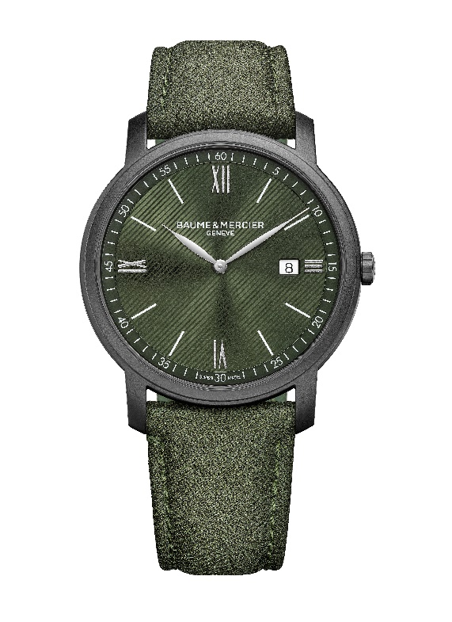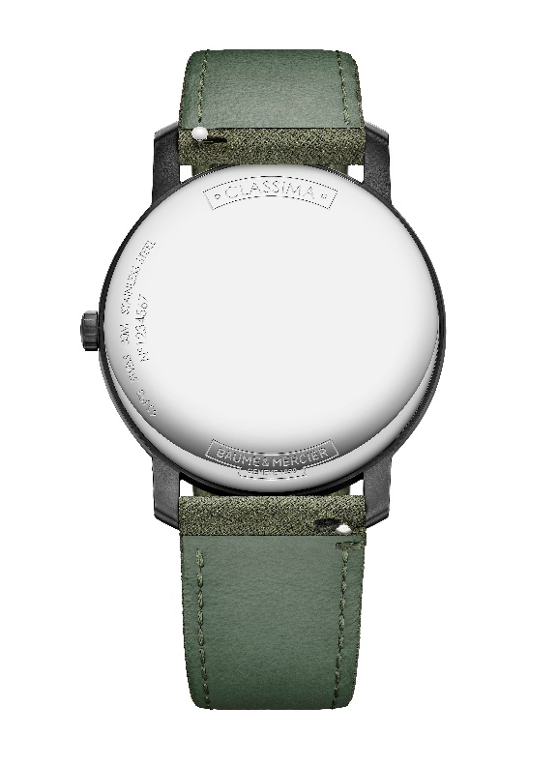

表带由贺兰德 & 谢瑞（Holland & Sherry）的绿色羊毛面料制成，缝线采用同色系。表带可快速更换，借助高度可靠的直式表栓拉杆系统，无需任何工具即可轻松自行更换。针扣由精钢制成。

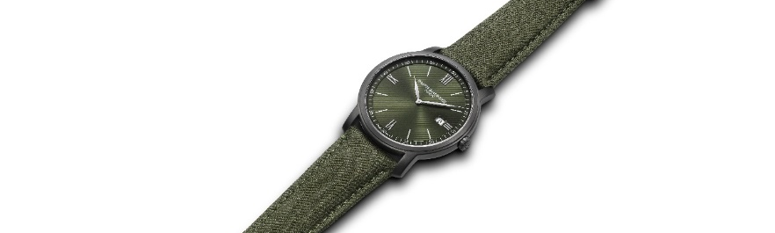

名士克莱斯麦系列日期显示石英腕表M0A10767

太阳缎面打磨的沙色表盘饰有线形饰纹，采用了巧妙的色调和撞色效果，包括石板灰色凸缘、哑光黑色罗马数字、黑色时标、黑色叶形指针和白色分钟刻度等元素。日期通过 3 点钟位置的窗口显示。

圆形表壳由黑色微粒喷砂 ADLC 碳镀层精钢制成，直径 42 毫米，厚度 6 毫米。表盘上方护以防刮蓝宝石水晶玻璃镜面。后盖为全覆式抛光精钢材质，可进行雕刻。

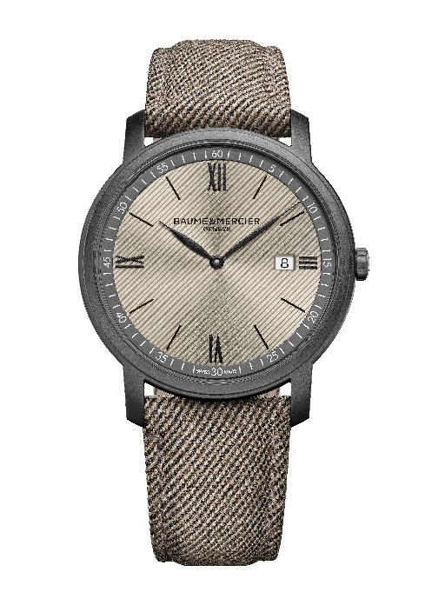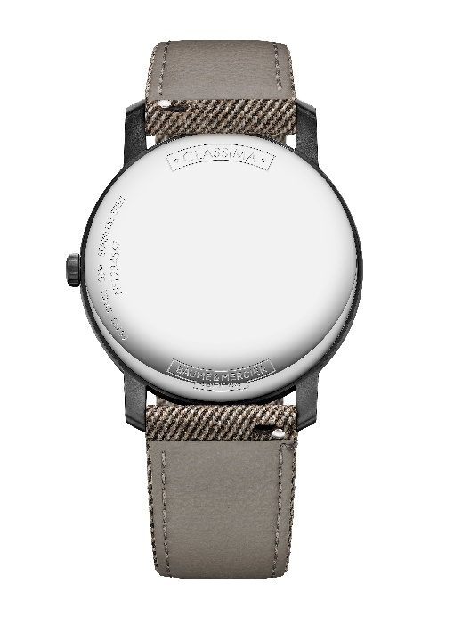

腕表搭载石英机芯，电池寿命长达五年，可显示小时、分钟和日期，防水深度达 3 ATM（约 30 米）。

名士克莱斯麦系列日期显示石英腕表克莱斯麦系列星期日期显示自动计时码表M0A10767 腕表配备一条贺兰德 & 谢瑞（Holland & Sherry）沙色羊毛面料快拆表带，饰有同色缝线。借助高度可靠的直式表栓拉杆系统，无需任何工具即可轻松自行更换表带。表带配备精钢针扣。

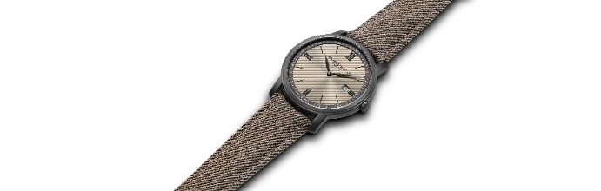

名士克莱斯麦系列日期显示石英腕表M0A10780

这款同样明亮的款式配备饰有线形饰纹的太阳缎面打磨的蓝色表盘、黑色凸缘、镀铑罗马数字和叶形指针以及白色时标和分钟刻度。日期通过 3 点钟位置的窗口显示，轻松易读。

表壳由黑色微粒喷砂 ADLC 碳镀层精钢制成，直径 42 毫米，厚度 6 毫米。表盘上方护以防刮蓝宝石水晶玻璃镜面。全覆式抛光精钢后盖可进行雕刻。

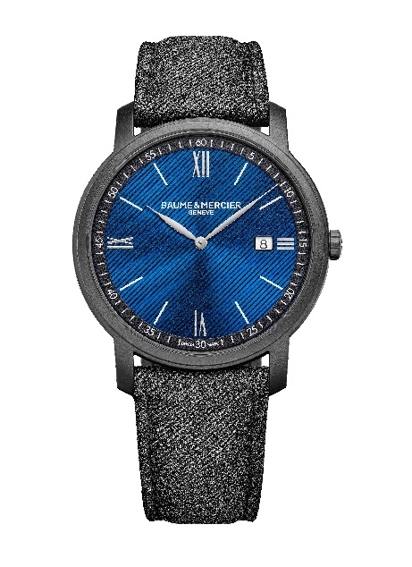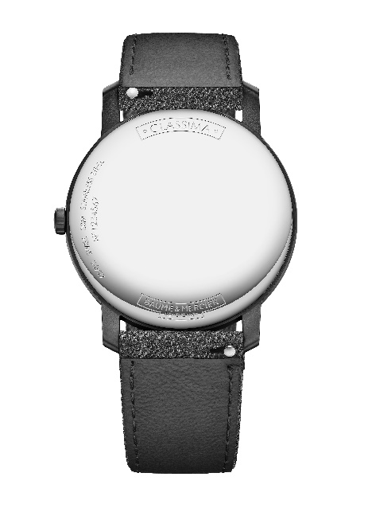

腕表搭载石英机芯，电池寿命长达五年，可高度精确地显示小时、分钟和日期。
防水性能达 3 ATM（约 30 米）。

名士克莱斯麦系列日期显示石英腕表 克莱斯麦系列星期日期显示自动计时码表M0A10780 腕表配备一条贺兰德 & 谢瑞（Holland & Sherry）灰色羊毛面料快拆表带，饰有同色缝线。借助高度可靠的直式表栓拉杆系统，无需任何工具即可自行更换表带。针扣由精钢制成。

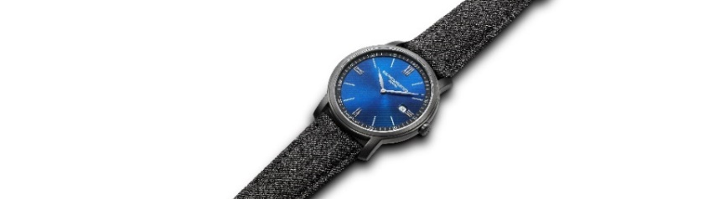

名士克莱斯麦系列日期显示石英腕表M0A10762

这款腕表的表盘饰有线形饰纹，采用乳光黑色设计，凸缘为黑色。小时和分钟通过金色罗马数字和时标、金色指针和金色分钟刻度显示。日期通过 3 点钟位置的窗口显示。

圆形表壳由黑色微粒喷砂 ADLC 碳镀层精钢制成，直径 39 毫米，厚度 5 毫米。表盘上方护以防刮蓝宝石水晶玻璃镜面。全覆式抛光精钢后盖可进行雕刻。

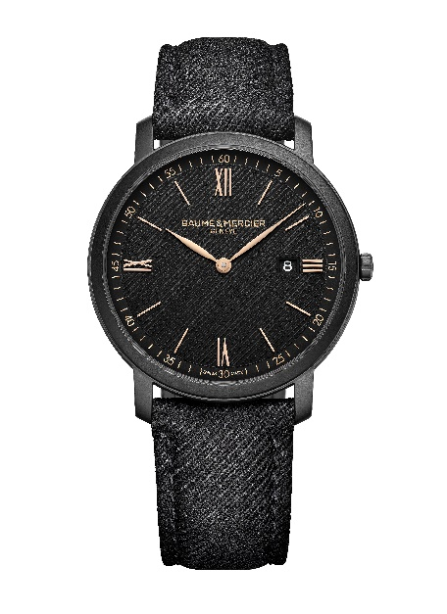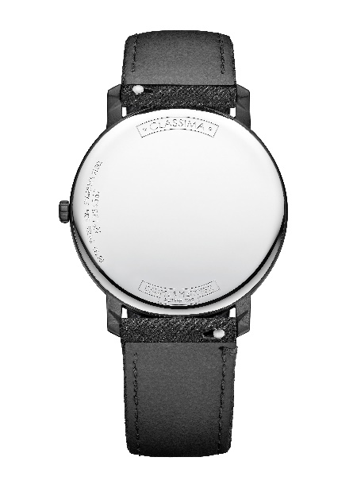

腕表搭载石英机芯，电池寿命长达六年，走时高度精确，防水性能达到 5 ATM（约 50 米）。

名士克莱斯麦系列星期日期显示自动计时码石英腕表M0A10762 腕表配备一条贺兰德 & 谢瑞（Holland & Sherry）黑色羊毛面料表带，饰有同色缝线。表带可快速更换，借助高度可靠的直式表栓拉杆系统，无需任何工具即可轻松拆卸和重装，并采用精钢针式表扣。

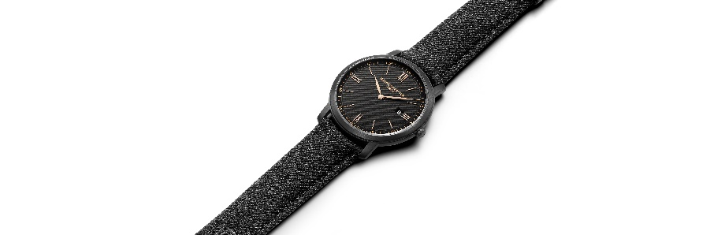

名士表作为陪伴人生幸福时刻的伙伴，自 1830 年以来一直发挥着制表专长。值此父亲节到来之际，克莱斯麦系列是在动人时刻，对最美之爱的最好表达。

相关信息：

表款：克莱斯麦 10766
推出时间：2024年5月

表款：克莱斯麦 10767
推出时间：2024年5月

表款：克莱斯麦 10780
推出时间：2024年5月

表款：克莱斯麦 10762
推出时间：2024年5月

关于BAUME & MERCIER名士表：

名士表（Baume & Mercier）于1830年在瑞士株罗地区创立。多年来，名士制表世家的时计作品享誉国际。名士表的制表工坊位于瑞士株罗地区Les Brenets，总部设在日内瓦，致力于为客户提供品质上乘的腕表。通过巧妙平衡别具艺术感的造型设计和致力于满足客户期待的创新制表技术，名士制表世家传承品牌独有的美学设计特色及卓越的制表专业，持续在制表史上谱写精彩的时计篇章。名士的制表专业直接传承自创始人William Baume与Paul Mercier的邂逅与合作，融合古典风格和创新精神、传统与现代、优雅别致和鲜明个性，而且比以往任何时候都更具当代感。

www.baume-et-mercier.com

